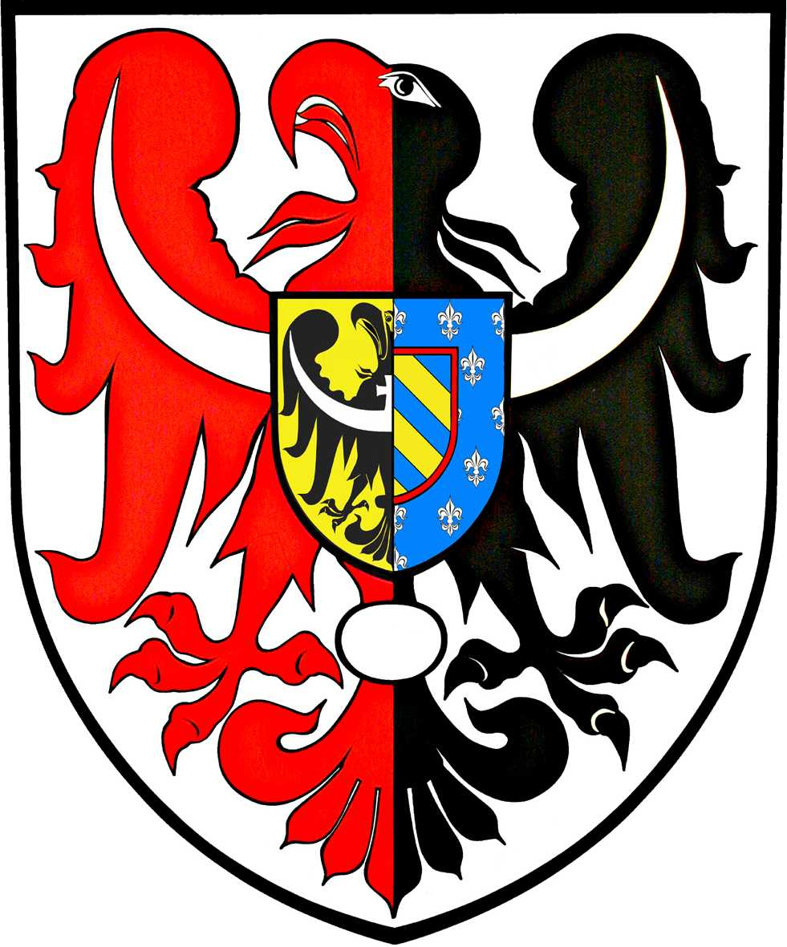
Powiatowa
MIĘDZYSZKOLNY OŚRODEK
SPORTOWY
KAMIENNA GÓRA
MIĘDZYSZKOLNY OŚRODEK SPORTOWY
POWIAT
KAMIENNOGÓRSKI

ul. Broniewskiego 15 pok. 205

tel. 075 645 0240

L. dz. MOS- /11/18 Kamienna Góra, 20.11.2018

KOMUNIKAT – 7/IMSZ/18-19
ZAWODY POWIATOWE

DYSCYPLINA Piłka koszykowa chłopów
TERMIN 19.11.2018
MIEJSCE SGEE w Kamiennej Górze
ORGANIZATOR MOS w Kamiennej Górze
Wyniki poszczególnych spotkań:
Gimnazjum nr 2 Kamienna Góra – SP Marciszów 19 – 8
SP 2 Kamienna Góra – SP Chełmsko Śl. 16 – 14
Gimnazjum nr 2 Kamienna Góra – SP 2 Kamienna Góra 10 – 6
SP Marciszów - SP Chełmsko Śl. 9 – 15
Gimnazjum nr 2 Kamienna Góra – SP Chełmsko Śl. 21 – 8
SP 2 Kamienna Góra – SP Marciszów 6 – 7
Klasyfikacja końcowa :
1. Gimnazjum nr 2 Kamienna Góra
2. Szkoła Podstawowa nr.2 Kamienna Góra
3. Szkoła Podstawowa Chełmsko Śląskie
4. Szkoła Podstawowa Marciszów

ILOŚĆ UCZESTNIKÓW IMPREZY :

Uczestnicy : dziewczęta 0, chłopcy 40, w tym :

- posiadających licencję sportową w tej dyscyplinie sportowej 0
- posiadających licencję sportową w innych dyscyplinach 5

Osoby towarzyszące: 4

Do wiadomości:
- Zainteresowane szkoły
- SZS DOLNY ŚLĄSK

